Lab1

流程图 第1项值------ 输出------ 第2项值+第1项值-------- 输出 ……循环至10项结束

C语言代码

#include<stdio.h>

#include<math.h>

int main(){

double val=0,ins=1;

int i;

for(i=0;i<10;i++){

printf("%.8f\n",2.718281828-val-ins);

val=ins+val;

ins=ins/(i+1);

}

}

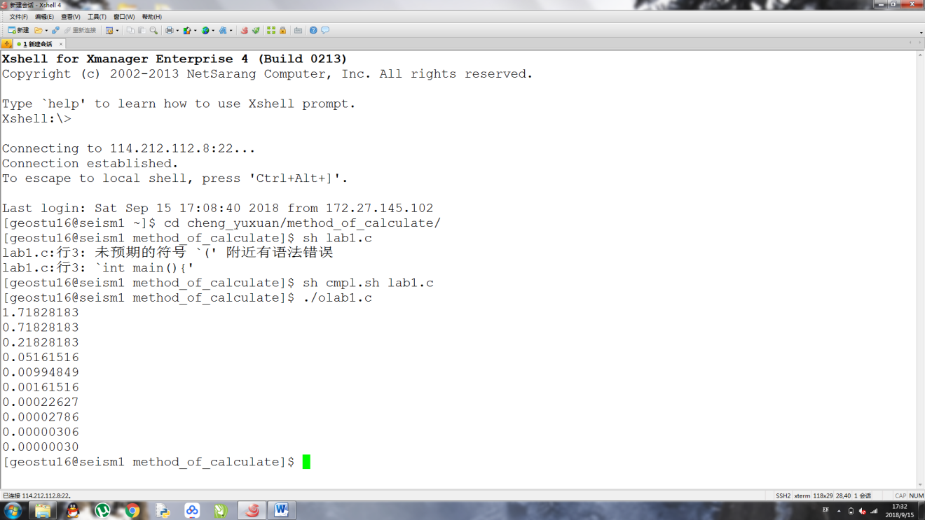程序运行结果

execl 曲线

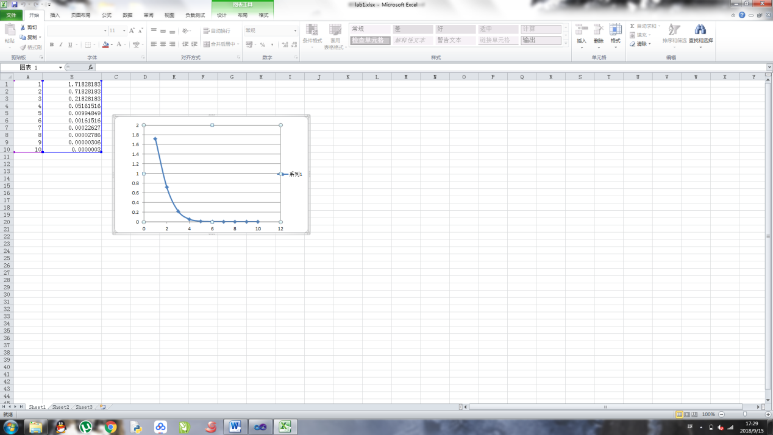

Lab2

流程图 开始计时---------- 调用计算函数循环------ 停止计时----------- 输出时间

C语言代码

#include<stdio.h>

#include<time.h>

#include<math.h>

double straight(double x){

double a;

a=0.00125*pow(x,5)+0.0625*pow(x,4)+0.425*pow(x,3)+1.2215*pow(x,2)+1.912*x+2.196;

return a;

}

double qin(double x){

double a;

a=((((0.0125*x+0.0625)*x+0.425)*x+1.2215)*x+1.912)*x+2.196;

return a;

}

int main(){

int i=0;

clock_t start,finish;

double m,n;

start=clock();

for(i;i<1000000;i++)

m=straight(2.0);

finish=clock();

printf("Straight time: %f",(double)(finish-start)/CLOCKS_PER_SEC);

printf("\n");

start=clock();

for(i=0;i<1000000;i++)

n=qin(2.0);

finish=clock();

printf("Qin time: %f",(double)(finish-start)/CLOCKS_PER_SEC);

printf("\n");

}

程序运行结果

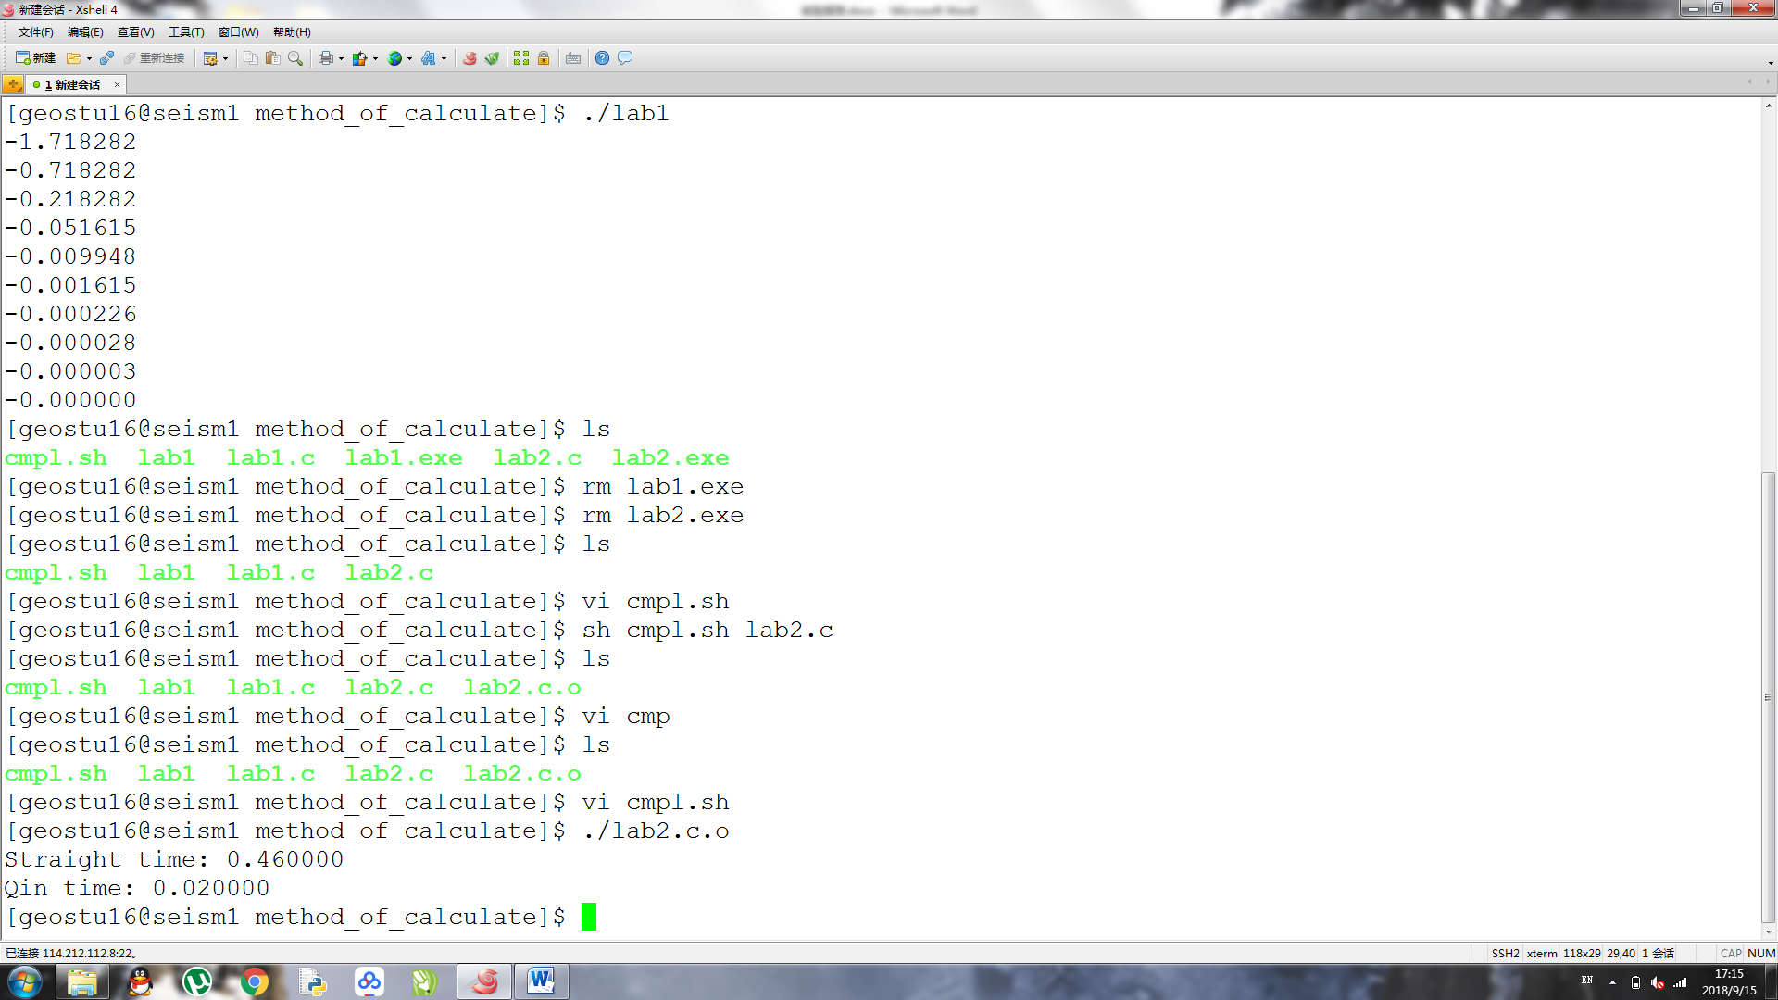

分析总结：

lab1 可以体会到 当一个级数项数越多的时候越接近准确值，但项数不一定要特别大，在lab1中，n=9时 误差已经＜10e-5

lab2 通过算法改进，秦九韶算法的时间是直接算法时间的1/20，这在以后的实验中，将提醒我不断改进算法以节约资源，节省时间